Uchwała Nr XXII/ /12
Rady Gminy Kołobrzeg
z dnia 20 listopada 2012 roku

w sprawie zmiany uchwały w sprawie uchwalenia wieloletniej prognozy finansowej Gminy Kołobrzeg na lata 2012 - 2024.
Na podstawie art. 18 ust. 2 pkt. 15 ustawy z dnia 8 marca 1990 r. o samorządzie gminnym (Dz. U. z 2001 r. Nr 142, poz. 1591 z późn. zm.) oraz art. 226, 227, 228, 229, 230 ust. 1, 2 i 6 ustawy z dnia 27 sierpnia 2009r. o finansach publicznych (Dz. U. Nr 157, poz. 1240 z późn. zm.) Rada Gminy uchwala, co następuje:

§ 1. Wprowadza się zmiany w załączniku nr 1 do Uchwały Nr XII/90/11 Rady Gminy Kołobrzeg z dnia 30 grudnia 2011 roku, w sprawie uchwalenia wieloletniej prognozy finansowej Gminy Kołobrzeg na lata 2012 – 2024, pod nazwą „Wieloletnia Prognoza Finansowa” zgodnie z załącznikiem Nr 1 do uchwały.
§ 2. Wprowadza się zmiany w załączniku nr 3 do Uchwały Nr XII/90/11 Rady Gminy Kołobrzeg z dnia 30 grudnia 2011 roku, w sprawie uchwalenia wieloletniej prognozy finansowej Gminy Kołobrzeg na lata 2012 – 2024 pod nazwą „Wykaz przedsięwzięć do WPF na lata 2012-2024” zgodnie z załącznikiem Nr 2 do uchwały.
§ 3. Upoważnia się Wójta do zaciągania zobowiązań związanych z realizacją przedsięwzięć ujętych w załączniku Nr 2 do niniejszej uchwały,
§ 4. Uchwała wchodzi w życie z dniem podjęcia i podlega ogłoszeniu w Biuletynie Informacji Publicznej Gminy Kołobrzeg.

Przewodniczący Rady Gminy

Julian Nowicki

Uzasadnienie

- Objaśnienia do załącznika nr 1 „Wieloletnia Prognoza Finansowa”:

ROK 2012
- Dochody i wydatki
- w wyniku wprowadzonych zmian w budżecie, w okresie od zatwierdzenia WPF przez Radę Gminy Kołobrzeg w dniu 23 października 2012 roku dochody i wydatki gminy przedstawiają się następująco:

Nazwa | Plan na dzień 23.10.2012r. | Zmiany | Plan po zmianach | % zmiany
Dochody ogółem, w tym: | 35 612 737,49 | 268 734,86 | 35 881 472,35 | 0,75%
dochody bieżące | 34 600 825,82 | 268 734,86 | 34 869 560,68 | 0,78%
dochody majątkowe, w tym: | 1 011 911,67 | 0,00 | 1 011 911,67 | 0,00%
ze sprzedaży majątku | 272 000,00 | 0,00 | 272 000,00 | 0,00%

Nazwa | Plan na dzień 23.10.2012r. | Zmiany | Plan po zmianach | % zmiany
Wydatki ogółem, w tym: | 42 195 942,42 | 268 734,86 | 42 464 677,28 | 0,64%
wydatki bieżące | 30 757 541,42 | 268 734,86 | 31 026 276,28 | 0,87%
wydatki majątkowe | 11 438 401,00 | 0,00 | 11 438 401,00 | 0,00%

Dochody i wydatki majątkowe nie uległy zmianie. Dochody i wydatki bieżące ulegają zwiększeniu o kwotę 268.734,86 zł i wynikają z otrzymywanych dotacji na zdania własne i zlecone gminy na podstawie zarządzeń Wojewody Zachodniopomorskiego.

- Deficyt budżetu i obsługa długu
- deficyt budżetu nie ulega zmianie
Nazwa | Plan na dzień 23.10.2012r. | Zmiany | Plan po zmianach
Deficyt budżetu | 6 583 204,93 | 0,00 | 6 583 204,93
pokrycie deficytu: | 6 583 204,93 | 0,00 | 6 583 204,93
sprzedaż papierów wartościowych | 0,00 | 0,00 | 0,00
nadwyżka budżetowa z lat ubiegłych | 4 899 999,49 |  | 4 899 999,49
wolne środki | 1 683 205,44 | 0,00 | 1 683 205,44

Na koniec 2012r. planowane zadłużenie Gminy wyniesie 4.400.000,00 zł co stanowi 12,36% przewidywanego wykonania dochodów w 2012r. Łączne, planowane obciążenie budżetu z tytułu spłaty zadłużenia wyniesie w 2012 roku 4,18%.

LATA 2013 -2024
- Dochody i wydatki
Ze względu na zmiany w przedsięwzięciach, w roku 2013 zmianie ulegają limity wydatków majątkowych i bieżących.

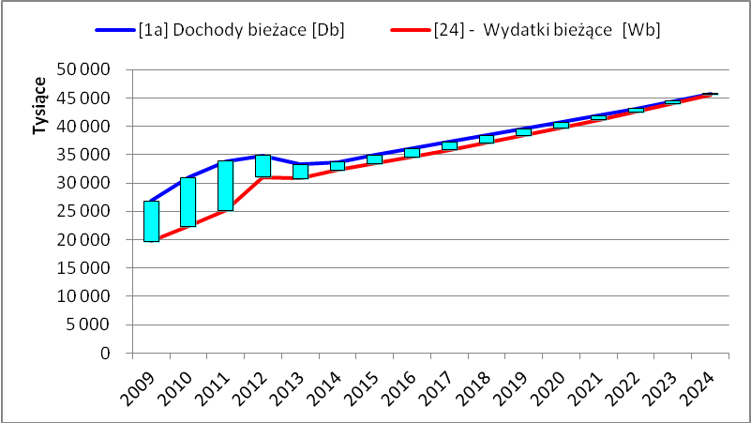

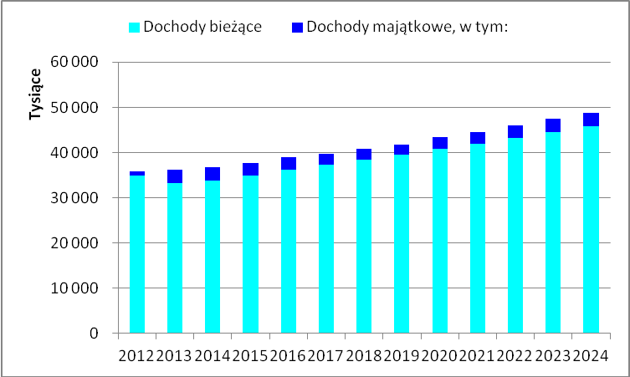
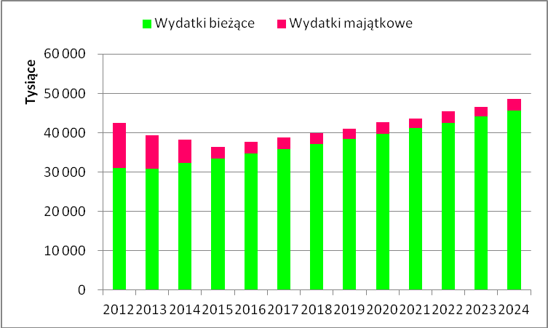

- Deficyt/Nadwyżka budżetu i obsługa długu
W latach 2013-2014 planowany deficyt budżetu zostanie pokryty emisją obligacji komunalnych.
Nadwyżka budżetu planowana na lata 2015-2024 przeznaczona będzie na wykup obligacji wyemitowanych w latach 2009 i 2010 oraz planowanych do emisji w latach 2013-2014.
Obciążenie budżetu z tytułu zadłużenia i spłaty zadłużenia w kolejnych latach będzie przedstawiało się następująco:
*Wskaźniki zadłużenia i spłaty zadłużenia wg „starej” ustawy o finansach publicznych obowiązujące do 2013 roku:
Rok | Kwota długu na koniec roku | Obciążenie roczne budżetu z tytułu spłaty zadłużenia | Zadłużenie/dochody ogółem | Planowana łączna kwota spłaty zobowiązań do dochodów ogółem
2012 | 4 400 000 | 1 100 000 | 12,26% | 4,18%
2013 | 7 400 000 | 1 100 000 | 20,39% | 5,64%

*Wskaźniki zadłużenia i spłaty zadłużenia wg „nowej” ustawy o finansach publicznych obowiązujące do 2013 roku:
Rok | Kwota długu na koniec roku | Obciążenie roczne budżetu z tytułu spłaty zadłużenia | Planowany wskaźnik zadłużenia | Maksymalny wskaźnik spłaty zadłużenia
2014 | 9 000 000 | 1 400 000 | 6,95% | 18,22%
2015 | 7 700 000 | 1 300 000 | 6,52% | 12,87%
2016 | 6 400 000 | 1 300 000 | 6,04% | 12,85%
2017 | 5 400 000 | 1 000 000 | 4,91% | 11,47%
2018 | 4 400 000 | 1 000 000 | 4,10% | 10,75%
2019 | 3 600 000 | 800 000 | 3,29% | 10,05%
2020 | 2 800 000 | 800 000 | 2,96% | 9,08%
2021 | 1 900 000 | 900 000 | 2,94% | 8,65%
2022 | 1 200 000 | 700 000 | 1,75% | 8,03%
2023 | 300 000 | 900 000 | 2,00% | 7,85%
2024 | 0 | 300 000 | 0,63% | 7,40%

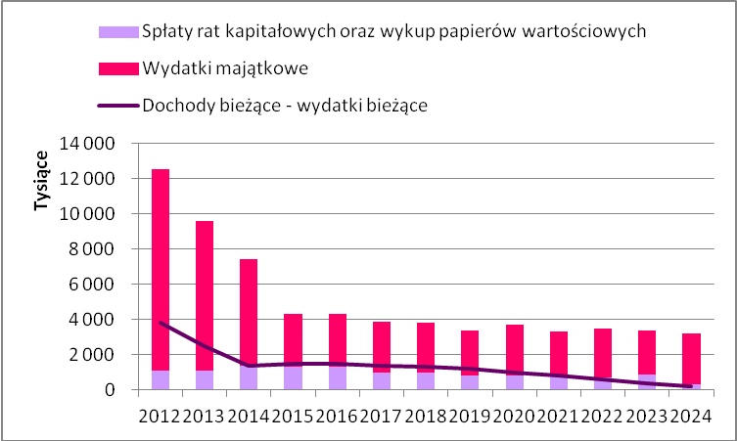

- Objaśnienia do załącznika nr 2 „Wykaz przedsięwzięć do WPF na lata 2012-2024”:
- Dokonano zmian limitów wydatków majątkowych przedsięwzięć oraz zmian limitów zaciągania zobowiązań w roku 2012 w tym:
Przebudowa ul. Borkowskiej w Grzybowie | zmniejszono limit wydatków na rok 2012 o kwotę 9.000,00 zł
Przebudowa ul. Porankowej, Spokojnej i Perlowej w Niekaninie | zwiększono limit wydatków na rok 2012 o kwotę 4.500,00 zł

- Dokonano zmian limitów wydatków majątkowych przedsięwzięcia „Przeciwdziałanie wykluczeniu cyfrowemu na terenie gmin zrzeszonych w ZMiGDP” w latach 2013 i 2014. Związek Miast i Gmin Dorzecza Parsęty przedstawił informację o wielkości środków finansowych przypadających na Gminę Kołobrzeg na realizację tego przedsięwzięcia. Planowany wkład Gminy wynosi:
- 2012 r. – 5.800,00 zł
- 2013r. – 80.150,00 zł
- 2014r. – 37.528,00 zł
W ramach projektu 24 gospodarstwa domowe wytypowane przez GOPS otrzyma komputery wraz z dostępem do Internetu. W 17 zestawów wyposażone zostaną także świetlice gminne oraz inne miejsca użyteczności publicznej na terenie Gminy Kołobrzeg.

